# Giáo án Bài 1: Khái quát về trao đổi chất và chuyển hóa năng lượng

*Chỉ 400k mua trọn bộ Giáo án Sinh học 11 Kết nối tri thức bản word trình bày đẹp mắt (Chỉ 50k cho 1 bài giảng bất kì):*  
**B1**: Gửi phí vào tài khoản **0711000255837 - NGUYEN THANH TUYEN** - Ngân hàng Vietcombank **(QR)**  
**B2**: Nhắn tin tới zalo **Vietjack Official - nhấn vào đây** để thông báo và nhận giáo án.  
Xem thử tài liệu tại đây: **Link tài liệu**  
**Giáo án Sinh học 11 Bài 1 (Kết nối tri thức): Khái quát về trao đổi chất và chuyển hóa năng lượng**  
**I. MỤC TIÊU**  
Sau khi học xong bài học, HS đạt được các yêu cầu sau:  
**1. Về năng lực**  
**1.1. Năng lực Sinh học**  
- Phân tích được vai trò của trao đổi chất và chuyển hóa năng lượng đối với sinh vật.  
- Nêu được các dấu hiệu đặc trưng của trao đổi chất và chuyển hóa năng lượng.  
- Dựa vào sơ đồ chuyển hóa năng lượng trong sinh giới, mô tả được tóm tắt ba giai đoạn chuyển hóa năng lượng (tổng hợp, phân giải và huy động năng lượng).  
- Trình bày được mối quan hệ giữa trao đổi chất và chuyển hóa năng lượng ở cấp tế bào và cơ thể.  
- Nêu được các phương thức trao đổi chất và chuyển hóa năng lượng (tự dưỡng và dị dưỡng). Lấy được ví dụ minh họa.   
- Nêu được khái niệm tự dưỡng và dị dưỡng.  
- Phân tích được vai trò của sinh vật tự dưỡng trong sinh giới.  
- Vận dụng sự hiểu biết về trao đổi chất và chuyển hóa năng lượng để giải thích một số câu hỏi thực tế, tìm các cách để quá trình trao đổi chất giữa cơ thể và môi trường diễn ra thuận lợi. Nêu được ý nghĩa của việc trồng và bảo vệ cây xanh.  
**1.2. Năng lực chung**  
- **Năng lực tự chủ và tự học**: Chủ động đọc sách, tự trả lời câu hỏi, tích cực tìm kiếm tài liệu khái quát về trao đổi chất và chuyển hóa năng lượng.  
- **Năng lực giao tiếp và hợp tác**: Phân công và thực hiện các nhiệm vụ cá nhân, nhóm. Sử dụng ngôn ngữ khoa học kết hợp với các loại phương tiện để trình bày những vấn đề khi tìm hiểu về các giai đoạn chuyển hóa năng lượng trong sinh giới; các phương thức trao đổi chất và chuyển hóa năng lượng.   
**2. Phẩm chất**  
- **Chăm chỉ:** Tìm hiểu bài trước ở nhà; tích cực tìm hiểu bài, thường xuyên theo dõi việc thực hiện các nhiệm vụ được phân công.  
- **Trách nhiệm**: Chủ động, có ý thức cao trong nhiệm thực hiện các nhiệm vụ khi được phân công.  
**II. THIẾT BỊ DẠY HỌC VÀ HỌC LIỆU**  
**1. Giáo viên**  
- SGK, tài liệu giảng dạy, giáo án, powerpoint.  
- Các hình ảnh trong SGK; sưu tầm các hình ảnh liên quan đến bài học.  
  
**Phiếu học tập số 1**  
Điền tên các giai đoạn trong sơ đồ chuyển hóa năng lượng trong sinh giới và mô tả tóm tắt các giai đoạn.  
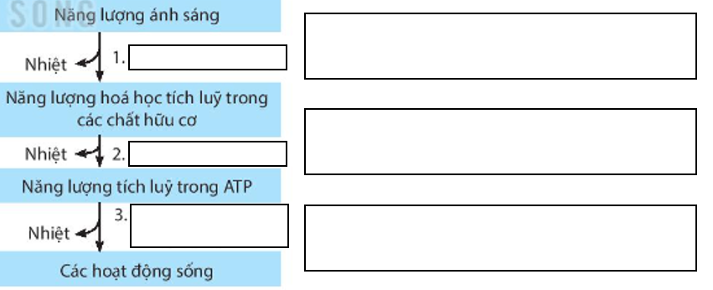  
  
  
**2. Học sinh**  
- SGK, vở ghi, giấy nháp, đồ dùng học tập (bút, thước...), bảng nhóm, bút viết bảng nhóm.  
**III. TIẾN TRÌNH DẠY HỌC**  
**1. Hoạt động 1: Hoạt động khởi động (Mở đầu)**  
**a) Mục tiêu:**    
- Tạo hứng thú cho học sinh tìm hiểu nội dung bài học.  
- Tạo ra mâu thuẫn nhận thức cho HS, khơi dậy mong muốn tìm hiểu kiến thức.  
**b) Nội dung:**    
- GV đặt vấn đề, yêu cầu học sinh thực hiện thảo luận cặp đôi, đưa ra câu trả lời cho tình huống:  
*+ Điều gì xảy ra cho cơ thể sinh vật nếu không lấy đủ các chất cần thiết từ môi trường và không thải được các chất thải ra môi trường?*  
**c) Sản phẩm:**   
- Các câu trả lời của HS (có thể đúng hoặc sai).  
**d) Tổ chức thực hiện:**  
  
  
  
  
**Hoạt động của giáo viên và học sinh**  
  
  
**Nội dung kiến thức**  
  
  
  
  
**Bước 1: Chuyển giao nhiệm vụ**  
- Nêu vấn đề, yêu cầu học sinh hoạt động cặp đôi và trả lời câu hỏi:   
*+ Điều gì xảy ra cho cơ thể sinh vật nếu không lấy đủ các chất cần thiết từ môi trường và không thải được các chất thải ra môi trường?*  
- HS tiếp nhận nhiệm vụ.  
**Bước 2: Thực hiện nhiệm vụ học tập**  
**-** Học sinh chú ý theo dõi, kết hợp kiến thức của bản thân, suy nghĩ và trả lời câu hỏi.  
- GV quan sát, định hướng.  
**Bước 3: Báo cáo kết quả và thảo luận**  
- GV gọi 2 – 3 HS trình bày câu trả lời.  
**Bước 4: Đánh giá kết quả thực hiện nhiệm vụ**  
- GV nhận xét, ghi nhận các ý kiến của HS.  
- GV chưa chốt kiến thức mà dẫn dắt vào bài học mới: *Để giải thích câu hỏi này đầy đủ và chính xác, chúng ta cùng đi vào bài học ngày hôm nay.*  
  
  
- Các câu trả lời của HS:  
*\* Gợi ý:*  
- Nếu cơ thể sinh vật không lấy đủ các chất cần thiết từ môi trường thì cơ thể sẽ không được cung cấp đủ nguyên liệu và năng lượng cho các hoạt động sống, ảnh hưởng tới sự tồn tại và phát triển của sinh vật.  
- Nếu cơ thể sinh vật không thải được các chất thải ra môi trường thì các chất độc hại, dư thừa sẽ ứ đọng lại trong cơ thể, gây rối loạn các hoạt động sống, thậm chí gây tử vong.  
  
  
  
  
**2. Hoạt động 2: Hình thành kiến thức mới**   
**Hoạt động 2.1: Tìm hiểu về vai trò của trao đổi chất và chuyển hóa năng lượng đối với sinh vật**  
**a) Mục tiêu:**   
- Phân tích được vai trò của trao đổi chất và chuyển hóa năng lượng đối với sinh vật.  
**b) Nội dung:**   
- GV yêu cầu học sinh làm việc nhóm cặp đôi nghiên cứu thông tin trong SGK và trả lời câu hỏi sau:  
*+ Trao đổi chất và chuyển hóa năng lượng có vai trò như thế nào đối với sinh vật?*  
- HS tổ chức trò chơi “Cặp đôi hoàn hảo”, HS ghi câu trả lời vào bảng nhóm, 2 nhóm nào thực hiện nhanh nhất sẽ là nhóm chiến thắng.  
**c) Sản phẩm:**   
- Câu trả lời của HS.  
*+ Vai trò của trao đổi chất và chuyển hóa năng lượng đối với sinh vật: Trao đổi chất và chuyển hóa năng lượng giúp sinh vật tồn tại và phát triển. Sinh vật lấy các chất từ môi trường cung cấp cho quá trình tạo chất sống của cơ thể, hình thành tế bào, cơ quan, cơ thể, đồng thời tích lũy và giải phóng năng lượng phục vụ cho các hoạt động sống của cơ thể; thải các chất độc hại và dư thừa ra ngoài môi trường.*  
**d) Tổ chức thực hiện:**  
**...............................................................**  
**...............................................................**  
**...............................................................**  
**Tài liệu có 18 trang, trên đây là tóm tắt 6 trang đầu của Giáo án Sinh học 11 Bài 1 Kết nối tri thức.**  
Xem thử tài liệu tại đây: **Link tài liệu**